Министерство образования Республики Беларусь
Учреждение образования

БЕЛОРУССКИЙ ГОСУДАРСТВЕННЫЙ УНИВЕРСИТЕТ ИНФОРМАТИКИ И РАДИОЭЛЕКТРОНИКИ

Факультет компьютерных систем и сетей
Кафедра программного обеспечения информационных технологий
Дисциплина: Системный анализ и машинное моделирование (САиММод)

ОТЧЕТ
к лабораторной работе № 4

Выполнили студенты
гр. 251003
Панкратьев Е.С.

Проверил:
Левчук В. Д.

Минск 2025

- построить зависимость отклика от варьирования параметра модели на 7+ уровнях, выполнить линейную и нелинейную (любую) аппроксимацию, сделать вывод о наилучшем приближении
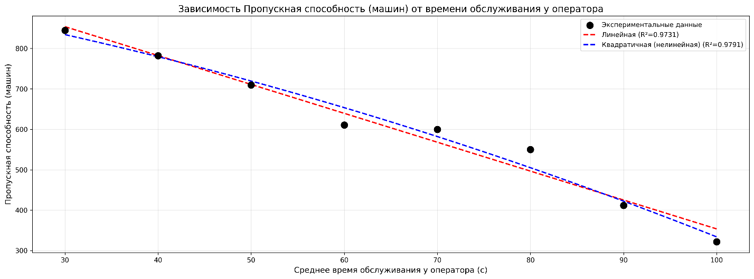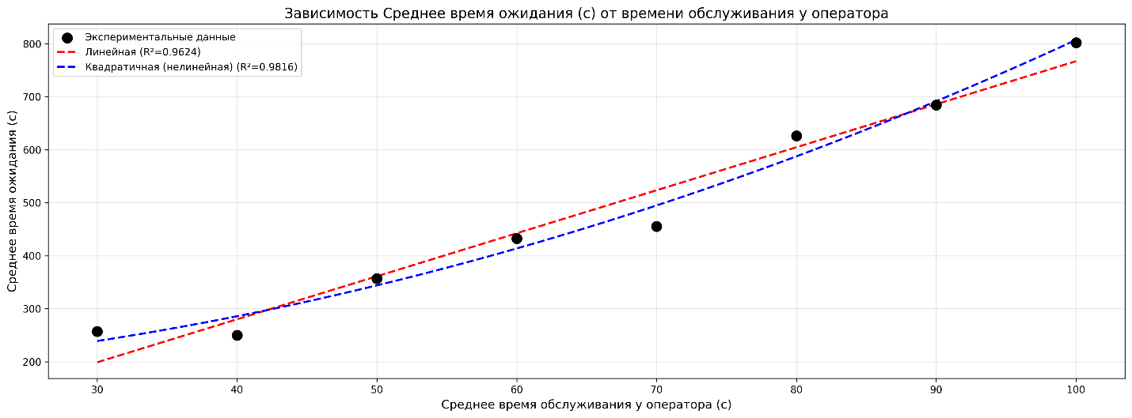

- определить максимальное количество отказанных ресурсов, при котором объект моделирования возвращается в стационарное состояние
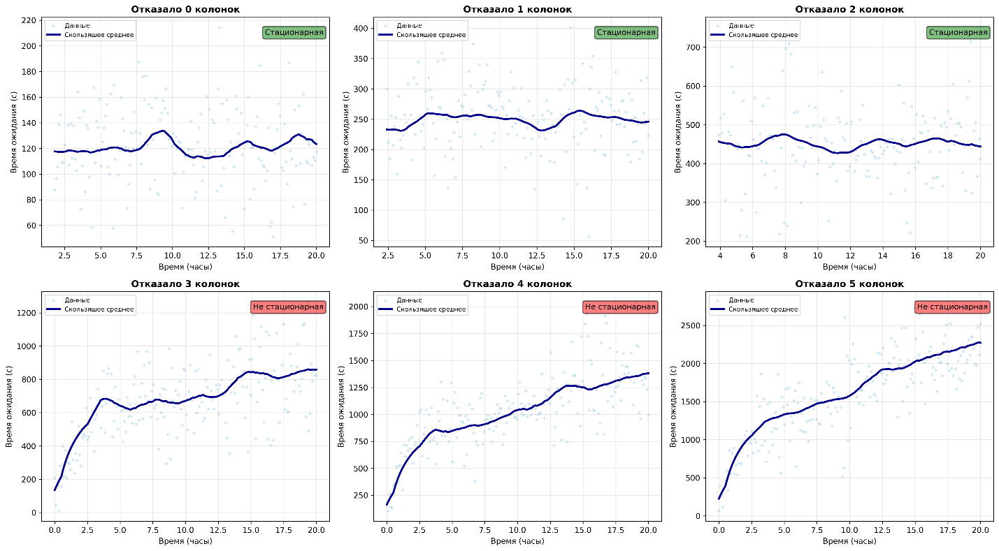

- реализовать эксперимент по сравнению трёх альтернатив использования объекта моделирования
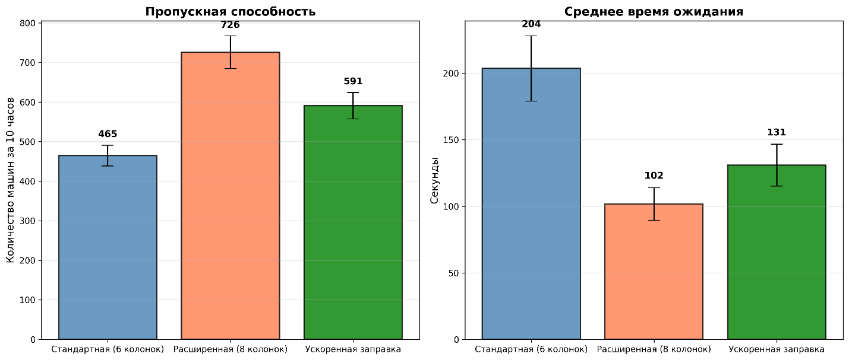

- поставить двухфакторный эксперимент (4+ уровня для каждого фактора), отобразить поверхность отклика, интерпретировать результат (какой параметр является более значимым)
